UNIVERSIDADE FEDERAL DE RORAIMA
DISCIPLINA DE ÁLGEBRA LINEAR
PROF.: JAIRO
ALUNO: FELIPE DERKIAN DE SOUSA FREITAS
MATRÍCULA: 1201424418
CURSO DE CIÊNCIA DA COMPUTAÇÃO

PROVA III

BOA VISTA, 15 DE DEZEMBRO DE 2020
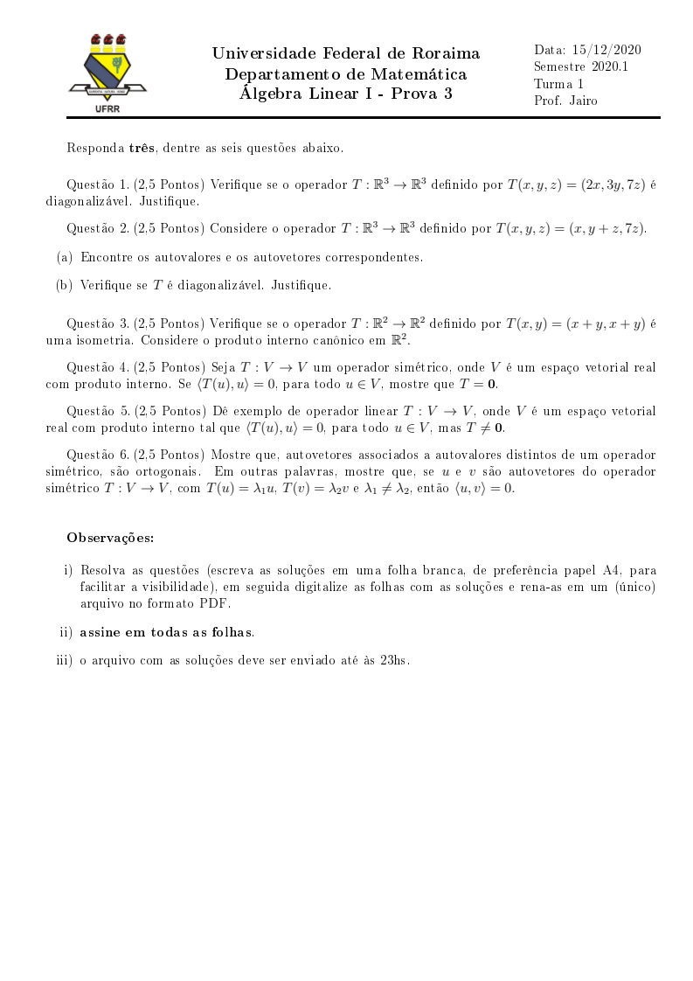
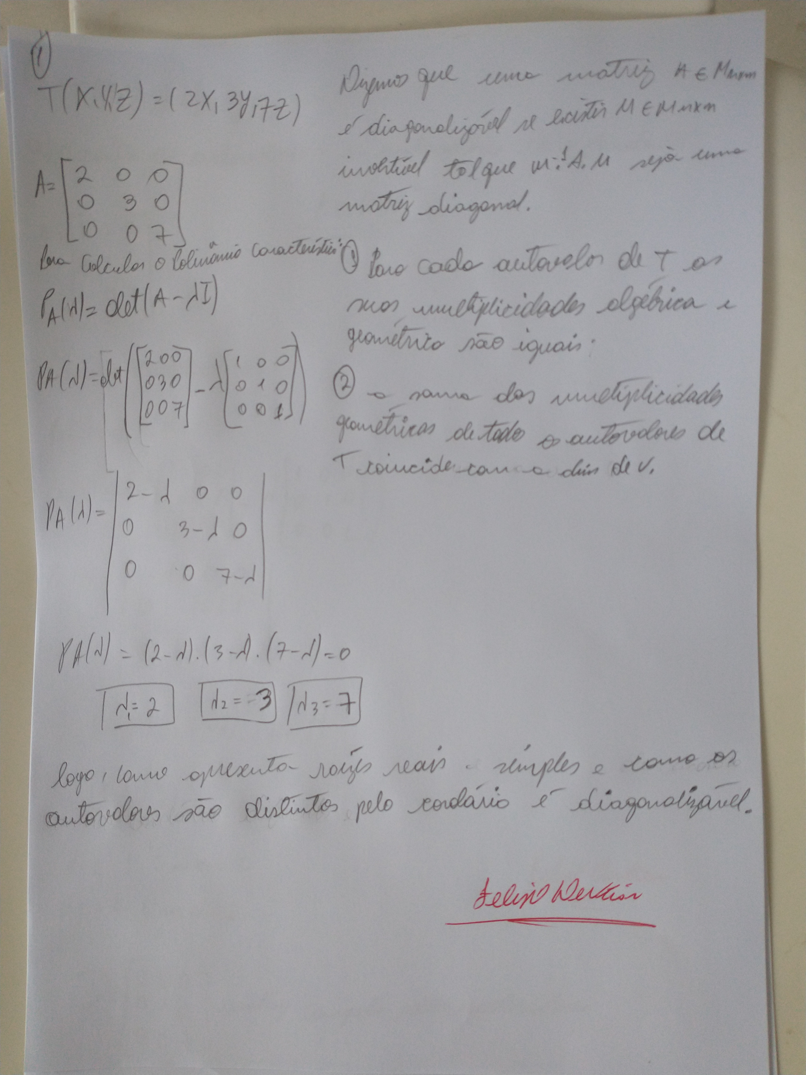
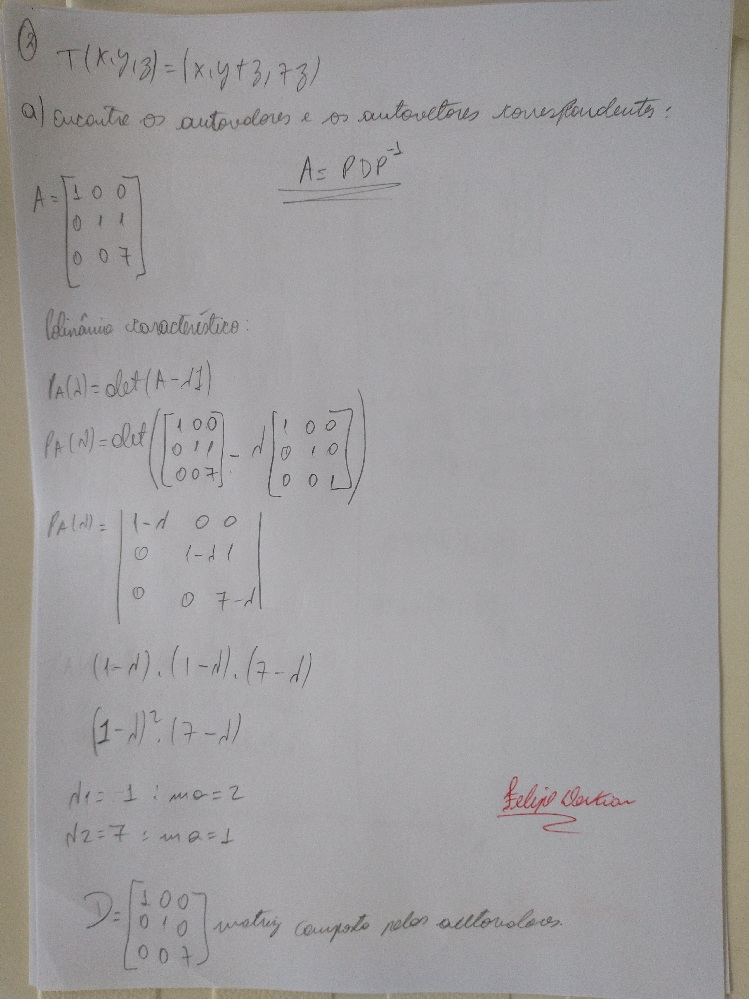
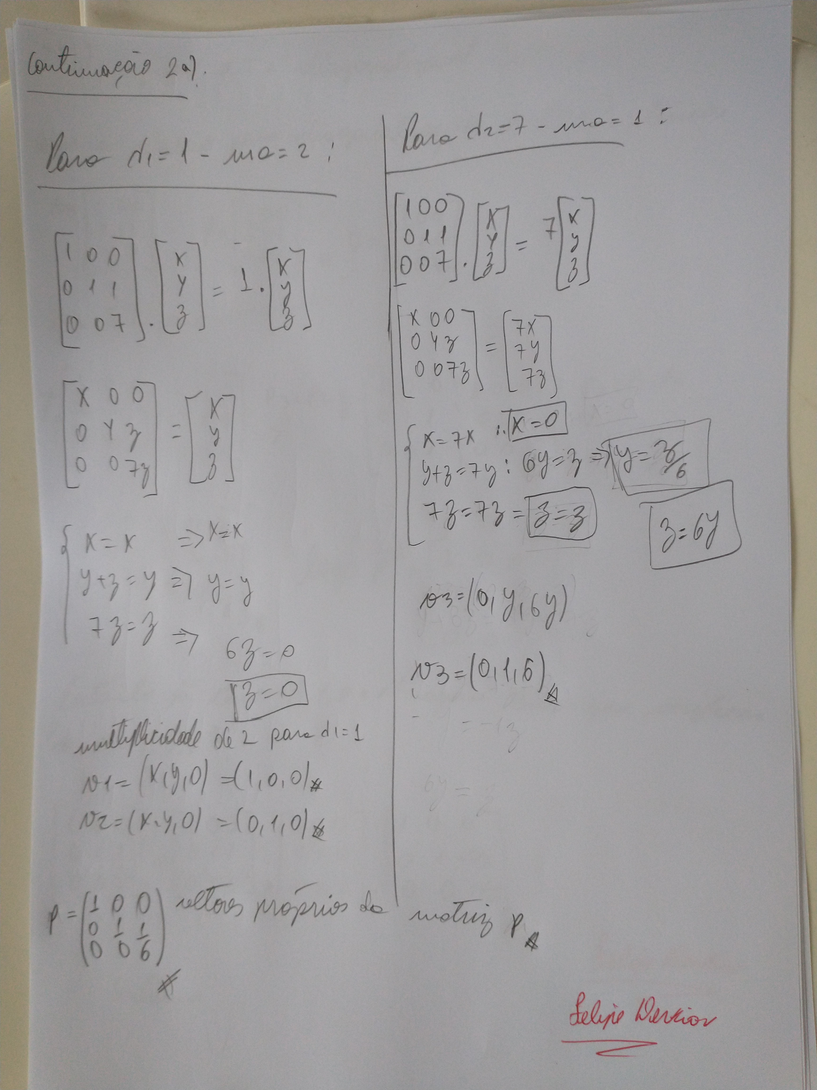
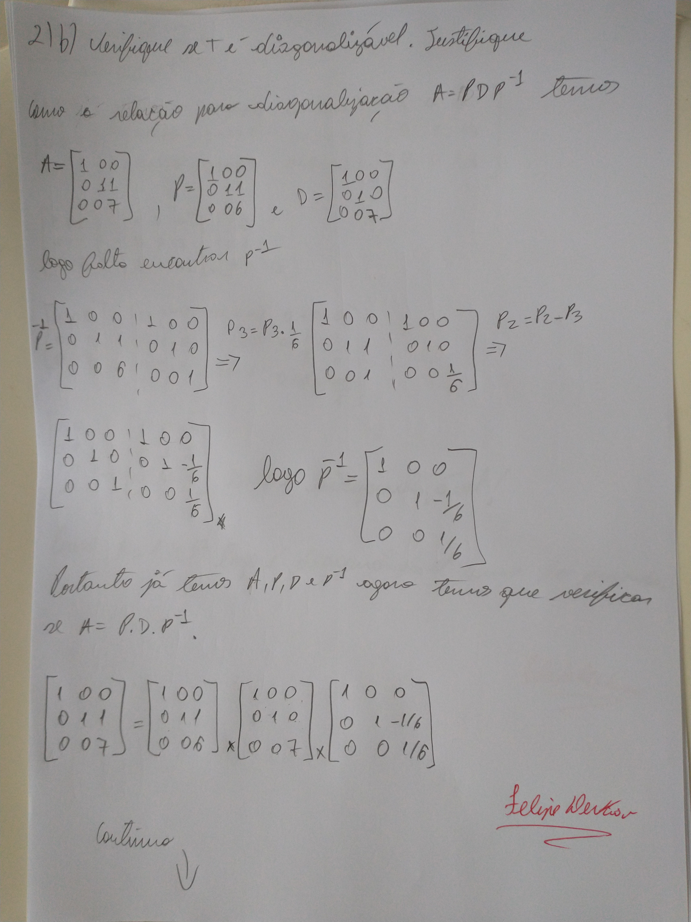
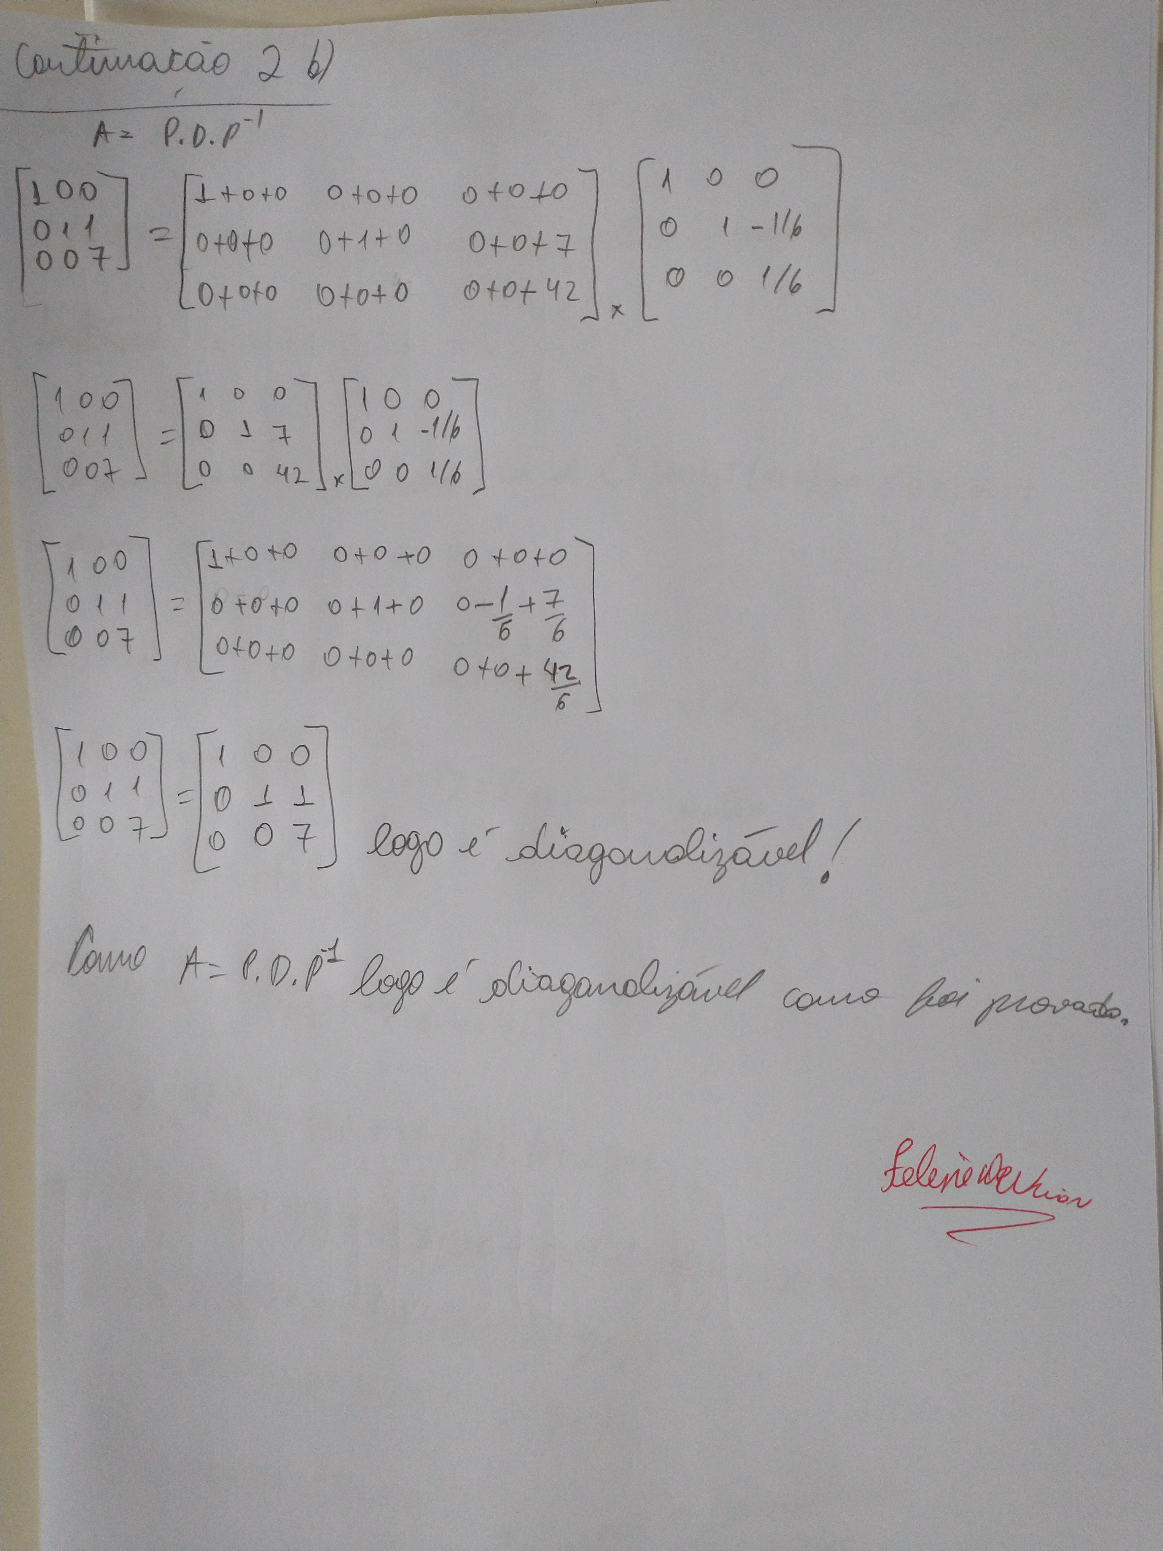
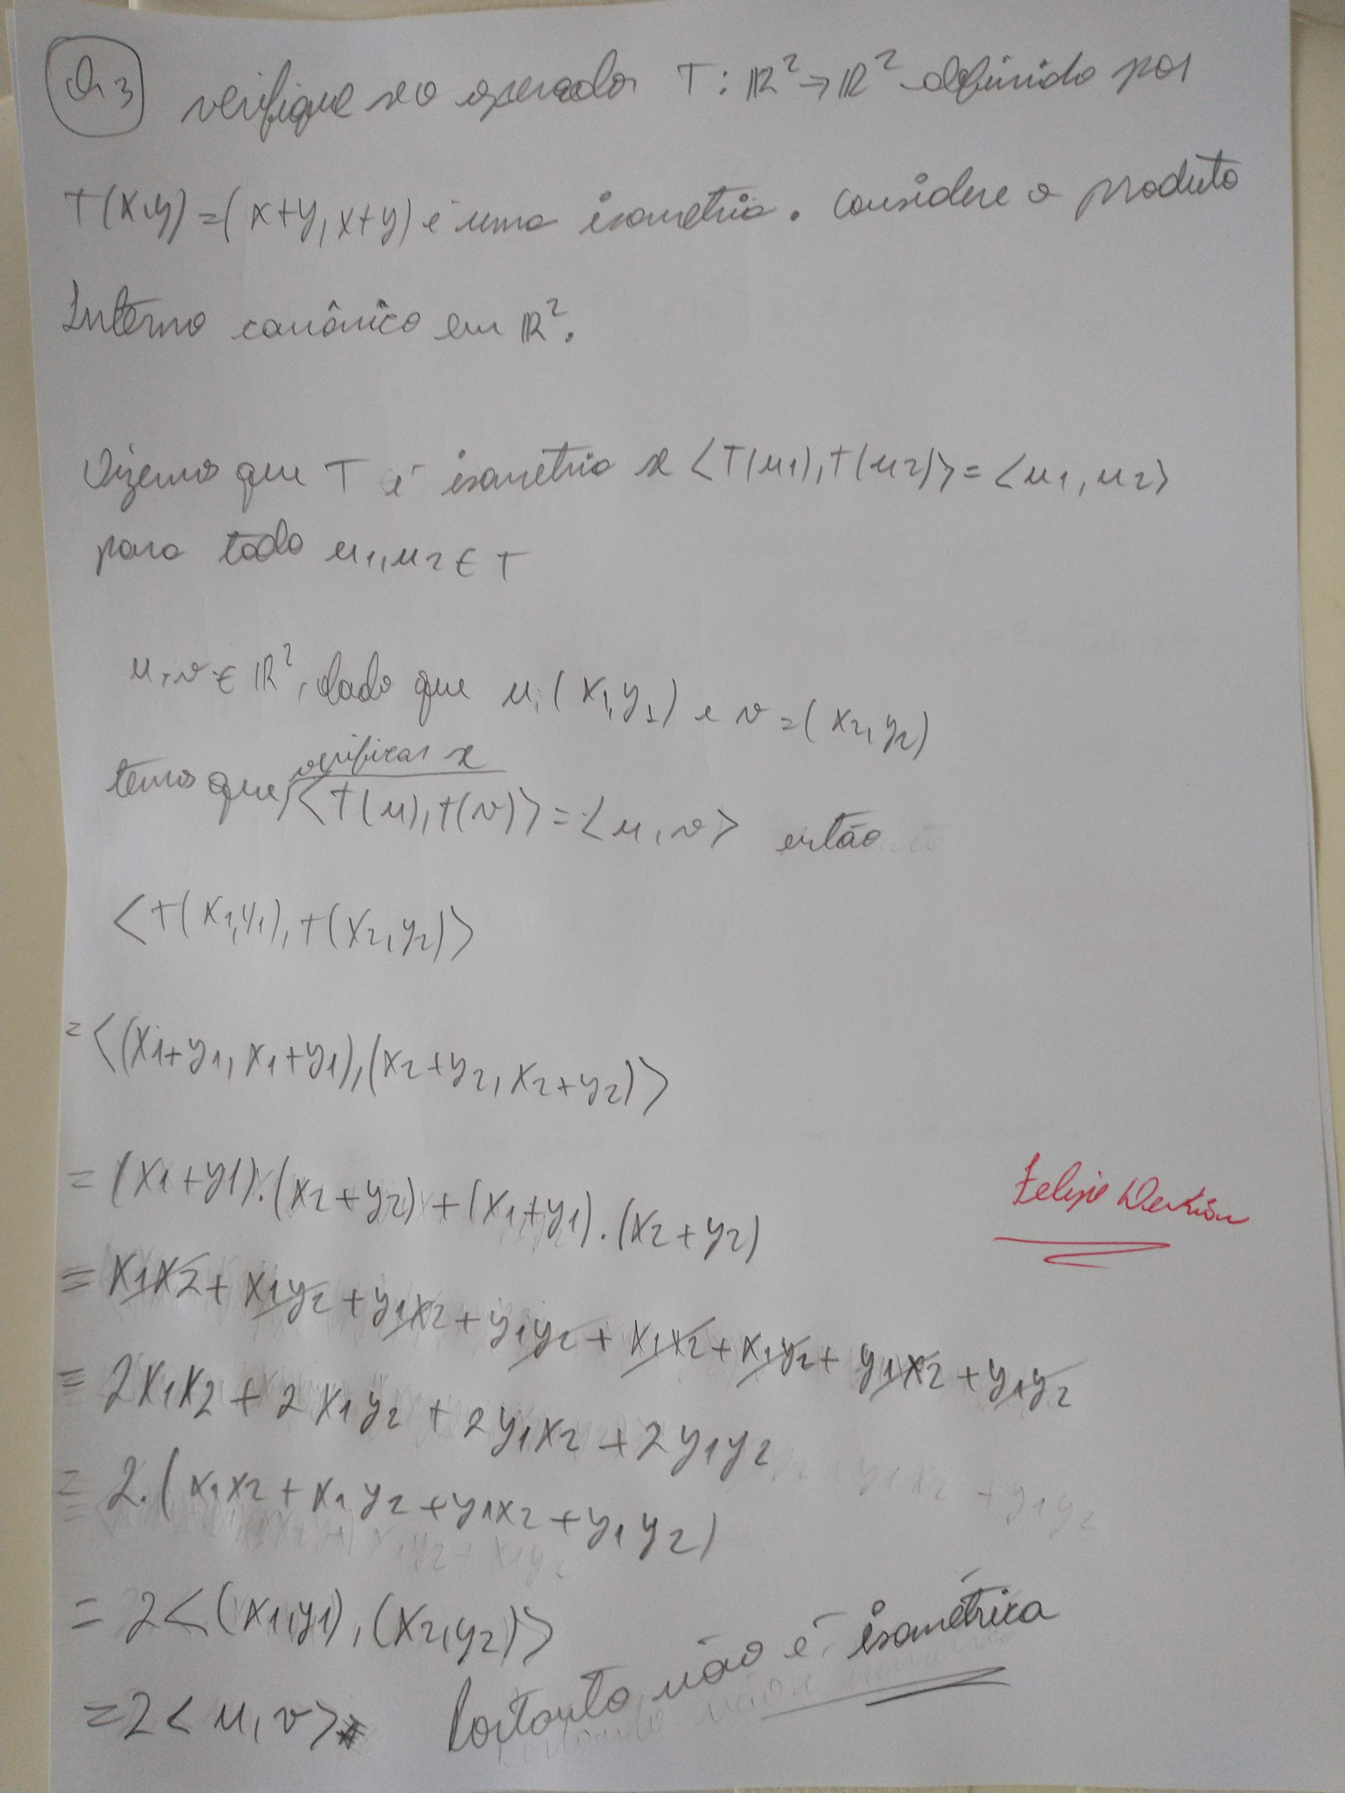
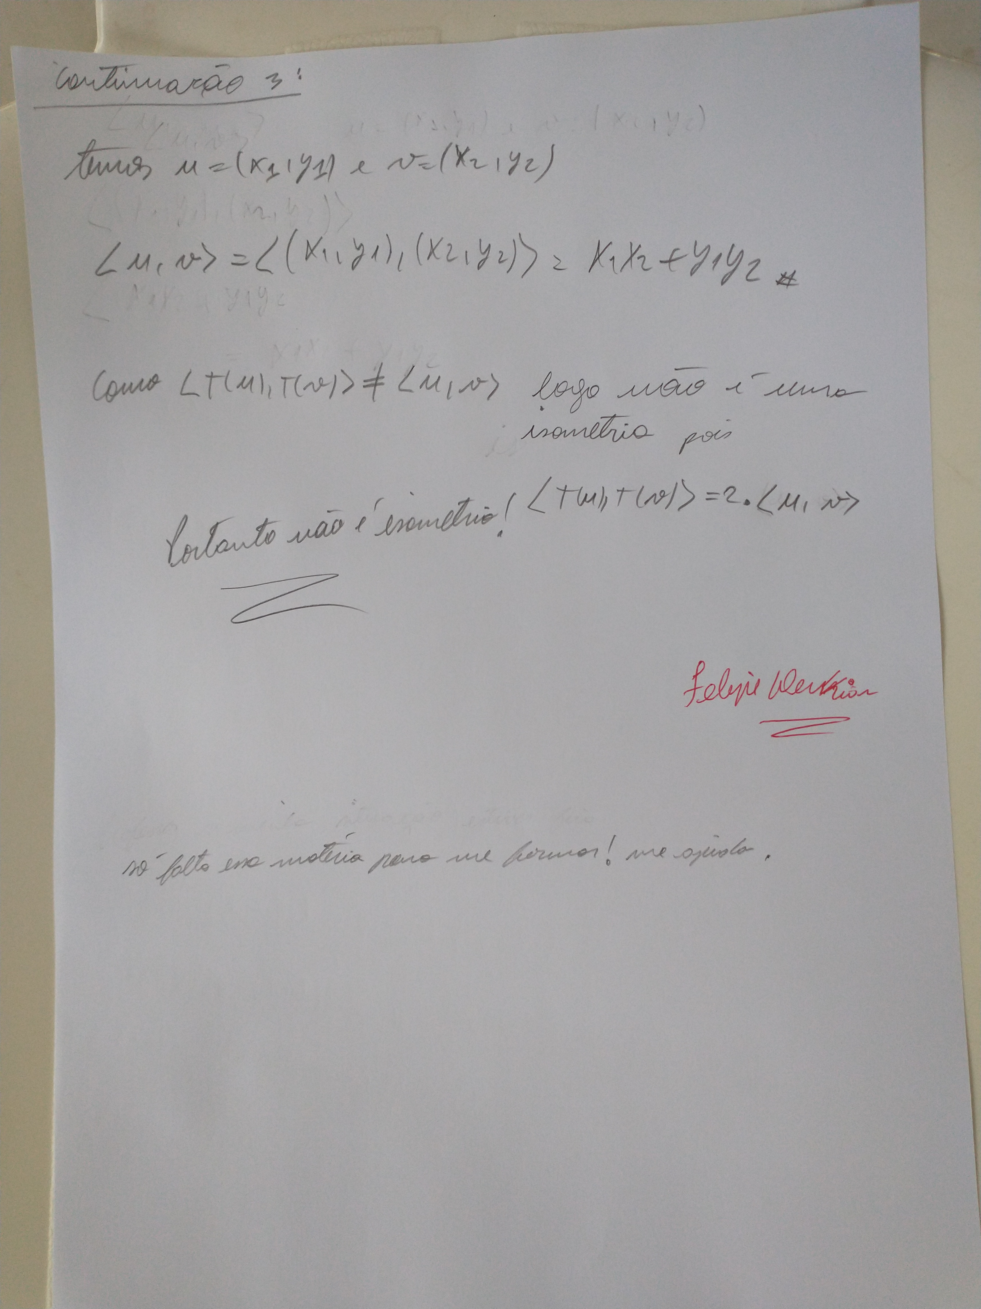
Professor se tiver como me ajudar, pois peguei essa matéria para poder me formar esse semestre (tentar), pois a matéria do curso de ciência da computação é MAT06 e essa é MB202 onde vou tentar fazer o aproveitamento dela junto ao derca para eu poder me formar agora. Desde já fico agradecido pois aprendi bastante...

